**Лабораторная работа № 22**

**ЗАЩИТА ОТ УЛЬТРАФИОЛЕТОВОГО ИЗЛУЧЕНИЯ**

**Цель работы**

* изучение основных принципов нормирования безопасных уровней ультрафиолетового излучения;
* знакомство с основными средствами защиты от ультрафиолетового излучения;
* исследование способности различных материалов поглощать ультрафиолетовое излучение.

1. **Общие сведения**

**Ультрафиолетовое излучение –** это электромагнитное излучение, занимающее спектральный диапазон между видимым и рентгеновским излучением и имеющее диапазон длин волн от 10 до 400 нм (см. рис. 1).

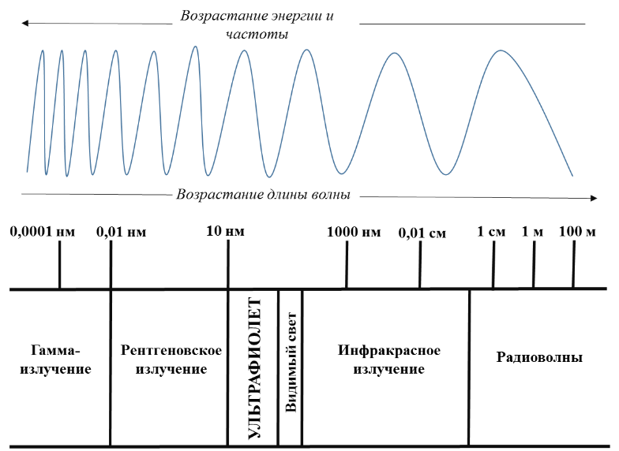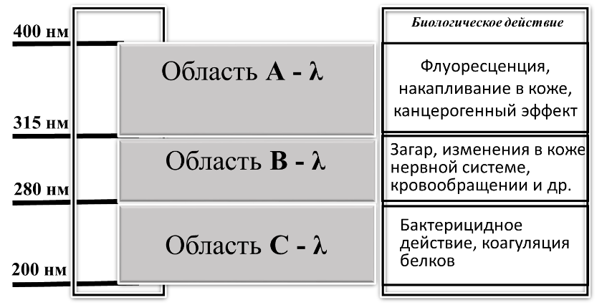

*Рис. 1 – Ультрафиолетовое излучение Рис. 2 – Области диапазона УФ-излучения*

*в электромагнитном спектре*

Весь диапазон УФ-излучения разделяют на несколько областей. В СН № 4557-88 «Санитарные нормы ультрафиолетового излучения в производственных помещениях» нормирование осуществляется по трём основным областям (см. рис. 2), в зависимости от длины волны. Стоит отметить, что учёными выделяется также четвёртая область –V-λ с длиной волны от 100 до 190 нм. Стандарт ISO-DIS-21348 выделяет так называемую область экстремального излучения (от 10 до 121 нм), считающегося наиболее опасным. Данный вид излучения можно отнести к ионизирующим, т.е. вызывающим движение свободных заряженных частиц в среде.

*Основным естественным источником УФ-излучения является Солнце*. Атмосфера Земли защищает нас от ультрафиолетового излучения, поглощая значительную его часть. Поверхности Земли достигает лишь небольшая часть излучения областей А и В.

Практически вся потребность человека в ультрафиолетовом излучении покрывается за счёт естественной радиации солнца. Однако содержание ультрафиолетовых лучей в солнечном спектре подвержено изменениям, в зависимости от сезонных колебаний в интенсивности солнечной радиации, широты местности и других факторов.

*Основными искусственными источниками УФИ являются газоразрядные источники света, электрические дуги, лазеры, ртутные выпрямители и др.* УФИ имеет широкое распространение в медицине, излучатели используются для бактерицидной обработки помещений, а также при проведении различных физиотерапевтических процедур для лечения заболеваний суставов, дыхательной системы, ЛОР-органов и др. В косметологии УФ-лампы широко используются в соляриях для получения загара, а также в маникюрных кабинетах для инициирования отвердевания светополяризуемого геля, а также для уничтожения бактерий и предотвращения грибковых заболеваний. Широкое распространение имеют установки ультрафиолетового обеззараживания воды, используемые в системах общего и центрального водоснабжения, аквариумах и бассейнах, химической и фармацевтической промышленности. В полиграфии УФ-лампы используются для быстрой сушки краски и лаков при создании глянцевых изображений. В банках, магазинах, обменных пунктах нередко встречаются ультрафиолетовые детекторы, используемые для проверки подлинности купюр. Защита банковских купюр и документов от подделки проверяется специальными метками, которые видны только под УФ освещением. В криминалистике при помощи УФ-излучения специалисты выявляют следы различных веществ (взрывчатки, крови, отравляющих веществ и т.д.). Широкое распространение получили люминесцентные лампы, принцип действия которых заключается в преобразовании УФ-излучения, генерируемого электрической дугой, в область видимого света при помощи люминофора, нанесённого на стенки колбы.

Воздействие ультрафиолета на человека может быть как положительным, так и отрицательным, в зависимости от интенсивности излучения, времени воздействия, использования средств защиты и иных факторов.

* *Положительное воздействие УФ-излучения*

В условиях города загрязнение воздуха пылью, дымом, выхлопными газами препятствует прохождению естественного УФ-излучения, что способствует развитию **УФ-недостаточности**. При УФ-недостаточности кожа становится бледной, холодной, вялой, так как она хуже снабжается питательными веществами и кислородом. Мелкие сосуды (капилляры) становятся более ломкими, что приводит к увеличению склонности к кровоизлияниям и отекам, более тяжелому течению воспалительных процессов. При недостатке ультрафиолетового облучения наблюдаются и изменения состояния нервной системы: снижается память, ухудшается сон, увеличивается возбудимость или, наоборот, заторможенность, снижается иммунитет.

*Именно УФ-излучение инициирует процесс образования в коже человека витамина Д*, необходимого для обеспечения нормального развития костного скелета. Недостаток витамина Д приводит к усиленному разрушению зубов, увеличению ломкости костей, у больных лёгочным туберкулёзом учащаются вспышки болезни.

*Ультрафиолет активно влияет на синтез гормонов мелатонина и серотонина*, отвечающих за суточный биологический ритм. Также УФ излучение может способствовать более активному выведению из организма вредных веществ, таких как марганец, ртуть, свинец. Оптимальные дозы УФИ активизируют деятельность сердца, обмен веществ, повышают активность ферментов дыхания, улучшают кроветворение.

* *Негативное воздействие УФ-излучения*

В ответ на ультрафиолетовое облучение области В, в коже образуется и откладывается пигмент меланин, то есть появляется загар. Однако слишком сильное или длительное воздействие на кожу может привести к солнечному ожогу (эритреме), характеризующемуся покраснением кожного покрова вплоть до острого дерматита. Воздействие ультрафиолета области А менее заметно, однако именно эти лучи проникают глубоко в кожу, приводя к её «старению», а также способствуя развитию злокачественных образований. При этом чувствительность различных участков кожных покровов к воздействию УФ-излучения неодинакова: наиболее чувствительна кожа живота, лица, поясницы, менее чувствительна кожа конечностей. Более чувствительными к УФ-излучению являются люди с нежной, слабопигменированной (светлой) кожей и дети.

Очень уязвимыми для ультрафиолета являются глаза, преимущественно страдают роговица и слизистая оболочка. Среди острых УФ-поражений тканей самого глаза чаще всего встречаются фотокератит и солнечная ретинопатия. Симптомами фотокератита служат боли и ощущение инородного тела в глазу, светобоязнь, снижение остроты зрения (появление размытого пятна). Солнечная ретинопатия развивается при прямом взгляде на источник ультрафиолетового излучения. Известны, например, случаи ретинопатии у лиц, наблюдавших солнечное затмение, у сварщиков, любителей солнечных ванн и т. д.

Некоторые химические вещества, называемые фотосенсибилизаторами, накапливаясь в биологических тканях, способны увеличивать их чувствительность к воздействию света. Когда вещества, находящиеся в коже, начинают активно поглощать УФ лучи, они передают поглощённую энергию окружающим тканям, вызывая эритрему и отек кожи - происходит *фототоксическая реакция*. В отличие от обыкновенного солнечного ожога, покраснение может появиться не сразу и проходит гораздо дольше, иногда провоцируя обострение других заболеваний, таких как акне, герпес, экзема и др. Когда УФ излучение вызывает химические изменения веществ, находящихся на коже, они становятся аллергенами, вызывая *фотоаллергическую реакцию*. Фотосенсибилизаторы могут находиться в составах лекарственных и косметических средств, поэтому перед их употреблением рекомендуется внимательно ознакомиться с инструкцией по применению.

Ультрафиолет оказывает воздействие на центральную нервную систему, вызывая головную боль, головокружение, повышение температуры, нервное возбуждение и др.

УФ-излучение меняет состав воздуха рабочей зоны: в нём образуется озон, оксид азота и пероксид водорода, ионизируется воздух.

* 1. *Нормирование интенсивности ультрафиолетового излучения*

При гигиенической оценке воздействия ультрафиолетового излучения на человека учитывается длина волны, интенсивность облучения, а также время экспозиции. СН № 4557-88 «Санитарные нормы ультрафиолетового излучения в производственных помещениях» устанавливают предельно допустимые значения интенсивности облучения рабочих для различных производственных условий (см. табл.1). Допустимой интенсивностью облучения считается такая величина, воздействие которой в течение всей рабочей смены не вызывает функциональных изменений и острых поражений, приводящих к нарушению здоровья работника в течение всего трудового стажа и в отдаленные сроки его жизни.

Таблица 1 – Допустимые значения облучения работающих

|  |  |  |  |  |  |  |  |
| --- | --- | --- | --- | --- | --- | --- | --- |
| **№ п/п** | **Наличие незащищённых участков кожи** | **Период облучения** | **Длительность пауз между облучениями** | **Общее время облучения** | **Допустимая интенсивность облучения, Вт/м2** | | |
| **А-λ** | **B-λ** | **С-λ** |
| **1** | не более 0,2 м2 (лицо, шея, кисти рук) | до 5 мин. | не менее 30 мин. | до 60 мин. | 50 | 0,05 | 0,001 |
| **2** | не более 0,2 м2 (лицо, шея, кисти рук) | свыше 5 мин. | - | 50% рабочей смены | 10 | 0,01 | излучение не допускается |
| **3** | - (используется спец. одежда и средства защиты) | - | - | - | - | 1 | 1 |

* 1. **Средства защиты от УФ-излучения**

Основными мерами защиты от УФ-излучения являются:

* экранирование источников излучения;
* экранирование рабочих мест;
* средства индивидуальной защиты
* специальная окраска помещений;
* рациональное размещение рабочих мест.

Одной из наиболее надёжных защит от **искусственного** УФ-излучения является *экранирование (укрытие) источников излучения*. В качестве экрана применяют различные материалы и светофильтры, не пропускающие или снижающие интенсивность УФ-излучения. Такие экраны могут быть использованы в установках, имеющих в составе мощные источники УФ-излучения, например, в бактерицидной ультрафиолетовой установке обеззараживания воды. Дополнительной защитой работников, обслуживающих данную установку, может являться выведение сигнализации о работе установки на удалённый пункт контроля, что обеспечит безопасность диспетчеров.

*Экранирование рабочих мест* подразумевает ограждение рабочих мест ширмами, щитками или кабинами, высотой 1,8…2 м, стенки которых не должны доходить до пола на 25…30 см для улучшения условий проветривания кабин.

Стены, ширмы в цехах окрашивают в светлые тона (серый, жёлтый, голубой), применяя цинковые и титановые белила для поглощения УФИ.

В качестве *средств индивидуальной защиты* применяют спецодежду (куртки, брюки), рукавицы, фартуки, щитки со светофильтрами или защитные очки. Одежда изготавливается из тканей, плохо пропускающих УФ-излучение (лён, хлопчатобумажная ткань, поплин). *Защитные очки* используются при выполнении работ, связанных с долгим пребыванием на открытых площадках при ярком солнечном свете, вспомогательных работах при электросварке. Непосредственно работа сварщика связана с опасностью интенсивного УФ-излучения, в связи с чем для защиты используются укомплектованные светофильтрами *защитные щитки и маски*.

Для защиты от **естественного** УФ-излучения используются разного рода навесы, шляпы, козырьки, а также просторная светлая одежда из материалов, не пропускающих УФ-лучи. Существует специальная защитная плёнка, наносимая на окна и препятствующая проникновению ультрафиолета.

Для предупреждения солнечных ожогов используются *солнцезащитные крема*, в состав которых входят либо органические фильтры, либо экраны – неорганические твёрдые частицы, отражающие УФ излучение, такие как диоксид титана, оксид цинка или их комбинация. Наносить солнцезащитный крем рекомендуется за 15-20 минут до выхода на солнце, обновляя слой каждые 2 часа. Оптимальное нанесение крема - 2 мг крема на 1 см² кожи. Степень защитных свойств крема определяется при помощи солнцезащитного фактора, указанного на упаковке как SPF (sun protection factor). SPF - коэффициент, рассчитываемый исходя из энергии, требуемой для вызывания минимальной эритемной реакции с использованием и без использования солнцезащитной продукции на коже испытуемых добровольцев. В Европе выделяют следующие виды кремов: низкая защита – SPF 6, 10; средняя защита – SPF 15, 20, 25, высокая защита – SPF 30, 50, очень высокая – SPF 50+. При этом следует помнить, что данный показатель в основном определяет степень защиты от UVB излучения, поэтому на некоторых кремах можно встретить маркировку «UVA», означающую дополнительную защиту от излучения в спектре А.

Нормирование состава косметических средств осуществляется на основе ГОСТ 31460-2012 «Кремы косметические. Общие технические условия», список допустимых фильтров приведён в ТР ТС 009/2011 «О безопасности парфюмерно-косметической продукции», испытания кремов для определения солнцезащитного фактора (SPF) приведены в ГОСТ ISO 24444-2013 «Продукция косметическая. Методы испытаний защиты от солнца. Определение солнцезащитного фактора (SPF) на живых организмах».

Зрительный анализатор человека обладает естественной защитой от УФ-излучения: количество света, падающего на глаза, регулируется веками и радужкой, роговица и хрусталик задерживают излучение. Дополнительной защитой глаз и век могут являться *солнцезащитные очки*. Основными материалами солнцезащитных очков являются стекло и пластмасса. Пластиковые линзы легкие, при повреждении не разбиваются на опасные осколки. Однако некачественный пластик может пропускать практически 100% УФ-излучения, даже если очки очень затемнены. Наоборот, затемнённые очки «обманывают» глаз – будучи изолированным от яркого света, зрачок расширяется, не выполняя свою защитную функцию. В связи с этим большую роль играет качество пластика и фильтров, использующихся для создания блокирующего слоя. Стеклянные очки хуже пропускают ультрафиолет и не царапаются так, как пластиковые, однако они более травмоопасны. Если человек увлекается активными видами спорта или водит транспортное средство, разбившееся в следствие аварии или падения стекло может нанести существенный ущерб его здоровью.

В соответствии с ГОСТ Р 51831-2001 «Очки солнцезащитные. Общие технические требования», солнцезащитные очки (оправы, фильтры солнцезащитных очков) должны быть изготовлены из материалов, прошедших токсикологические испытания в установленном порядке, и иметь гигиенический сертификат. Оправы очков не должны иметь выступов, острых углов и других дефектов, приводящих к дискомфорту или травмам при их использовании по назначению.

Выделяют 5 категорий фильтров солнцезащитных очков, от 0 до 4 (см. табл. 2). Для каждой из категорий задан диапазон значений *светового коэффициента пропускания*. Это значит, что отношение света, падающего на фильтр, к свету, прошедшему через него, должно принадлежать указанному диапазону. Допустимое количество ультрафиолетового излучения регулируется *спектральным коэффициентом пропускания* в ультрафиолетовой области спектра для областей А-λ и В-λ. Данный показатель регулируется в зависимости от светового коэффициента пропускания (см. табл. 2).

Таблица 2

|  |  |  |  |  |  |
| --- | --- | --- | --- | --- | --- |
| Категория фильтра солнцезащитных очков | Степень окраски | Диапазон значений светового коэффициента пропускания τv, отн. ед. для диапазона длины волны от 380 до 780 нм | Наибольшее значение спектрального  коэффициента пропускания τ (λ) ы ультрафиолетовой области спектра для диапазона длины волны | | Погодные условия для использования фильтра |
| 280 – 315 нм | 315 – 380 нм |
| 0 | Прозрачный | Св. 0,8 | 0,1τv | τv | Пасмурная погода |
| 1 | Слабоокрашенный | Св. 0,4 до 0,8 включ. | Неактивное солнце |
| 2 | Среднеокрашенный | Св. 0,18 до 0,43 включ. | Солнечная погода |
| 3 | Тёмный | Св. 0,08 до 0,18 включ. | 0,5 τv | Активное летнее солнце |
| 4 | Очень тёмный | Св. 0,03 до 0,08 включ. | Жаркие страны, высокогорье (где свет отражается от воды или снега) |

*Маркировка.* Согласно ГОСТР 51831-2001, солнцезащитные очки должны иметь маркировку, которая должна быть нанесена на оправу, упаковку или этикетку. Маркировка должна содержать следующие сведения:

*- наименование предприятия-изготовителя (или товарный знак);*

*- категорию фильтра солнцезащитных очков согласно таблице 1;*

*- тип фильтра солнцезащитных очков.*

Степень защиты от УФ-излучения может быть указана как для UVB-, так и UVA-лучей, например следующим образом: «Blocks at least 90% UVB and 70% UVA», или же указана принадлежность к какой-либо группе (0-5). Часто можно встретить маркировку «UV-400», это означает, что очки защищают от УФ-излучений с длиною волн до 400 нм.

*Цвет*. Качественные очки не должны сильно искажать цвета. Нарушение привычной цветовой гаммы приводит к переутомлению, рассеивает внимание, в некоторых случаях может быть опасно (например, при вождении автомобиля). Самыми комфортными считаются очки серого и серозелёного цвета. Коричневые линзы увеличивают контрастность, рекомендованы к использованию при вождении. Красные очки сильно искажаю цвета и раздражают нервную систему.

**Описание лабораторной установки**

Лабораторная работа выполняется при помощи стенда, а также переносного люксметра. Внешний вид стенда представлен на рисунке 1. Включение и выключение устройства выполняется при помощи выключателя (5).

Источником ультрафиолетового излучения является УФ-лампа широкого спектра (ДКБ-9), вмонтированная в стенд. Обработка излучения производится при помощи встроенного УФ-радиометра, состоящего из фотометрической головки (4) и блока обработки сигнала (3). Фотометрическая головка преобразовывает оптическое излучение в электрический сигнал, который обрабатывается в блоке обработки сигнала, затем на индикаторе появляется числовое значение показателя интенсивности УФ излучения (7).

УФ-радиометр позволяет измерять излучение в трёх диапазонах излучения: А, В и С. Переключение осуществляется при помощи трёх выключателей на блоке обработки сигнала (6). При этом **запрещается включать одновременно более чем один переключатель диапазонов!**

Также на блоке обработки сигнала находится переключатель пределов измерения (8), имеющий две позиции: *х1* и *х103*. Нижняя позиция *х1* показывает значение интенсивности УФ-излучения в мВт/м2: нижняя точка – округлённое до десятых, верхняя точка – целое значение. Верхняя позиция х103 показывает значение интенсивности УФ-излучения в Вт/м2: нижняя точка – округлённое до сотых, верхняя точка – округлённое до десятых.

Слева находятся пронумерованные фильтры-поглотители (1). В верхней части установки имеется место для установки фильтра-поглотителя (2). 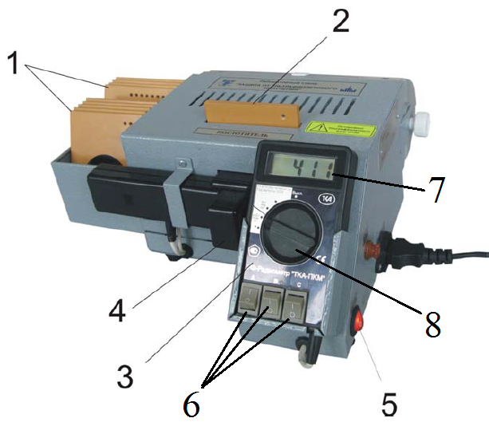

**В работе представлены следующие фильтры-поглотители:**

***Стёкла:***

**№1. Силикатное (оконное) стекло (толщина 2 мм).** В работе предлагается оценить степень пропускания УФ-излучения обыкновенным оконным стеклом.

**№2. Оргстекло (толщина 3 мм).** Органическое

*Рис. 1 – Внешний вид стенда* стекло было изобретено в 30-е годы 20 века и по сей день имеет широкий спектр применения за счёт таких качеств как относительная лёгкость (по сравнению с обычным стеклом), устойчивость к влаге, лёгкость обработки (сравнима с деревом), устойчивость в химических средах, оптическая прозрачность и отсутствие осколков при разбиении. Среди недостатков оргстекла – повышенная горючесть и легковоспламеняемость, а также склонность к поверхностным повреждениям. Оргстекло используется в производстве контактных линз и очков, остеклении транспорта и жилых домов.

**№3. Стекло для защитного щитка сварщика.** Для защиты глаз, а также лица и шеи сварщики используют специальные защитные маски. Наиболее конструктивно простым видом защитной маски является защитный щиток, одним из элементов которого является смотровое окошко со светофильтром, через него сварщик может видеть рабочий процесс. В работе представлено стекло для защитного щитка сварщика с одним из наиболее популярных светофильтров марки С4.

***Ткани:***

**№4. Хлопчатобумажная ткань белого цвета.** Хлопок – одно из самых распространённых растительных волокон. За счёт полого строения волокна, обладает хорошими теплозащитными характеристиками, в связи с чем одежда из хлопка достаточно популярна в летнее время года.

**№5. Ткань «Брезент».** Брезент производится из плотной парусины, пропитанной огнеупорными или водоотталкивающими составами. Используется при производстве тентов, палаток, спецодежды (в том числе костюма сварщика), защитных экранов.

***Пластик:***

Пластмассы или пластики – органические материалы, основой которых являются синтетические или природные высокомолекулярные соединения (полимеры). Применяются при изготовлении защитных масок сварщиков, остеклении оконных проёмов, пассажирского транспорта, автобусных остановок и телефонных будок, защитных очков и касок.

**№6. Тонкий пластик синего цвета.**

**№7. Тонкий пластик красного цвета.**

**№8. Тонкий пластик белого цвета.**

***Плёнка:***

**№9. Плёнка автомобильная для тонирования.**

***Линзы солнцезащитных очков:***

В работе приведены образцы линз из представленных на рынке солнцезащитных очков вместе с описанием, предоставленным производителями. В работе предлагается оценить степень пропускания линзами видимого света и ультрафиолетового излучения и степень соответствия их нормам ГОСТ Р 51831-2001, а также произвести критическую оценку предоставленной производителями информации.

**№ 10. Серая, градиент, пластик №1.** Информация производителя: поглощение света очками составляет 85%, категория фильтра: 3.

**№11. Зелёная, зеркальная, пластик.** Информация производителя: 100% защита от УФ-излучения; походит для: обычной носки, вождения и занятий спортом; поглощение света очками составляет 71%.

**№ 12. Розовая, градиент, пластик.** Информация производителя: UV-400.

**№13.** **Серая, градиент, пластик №2.** Информация производителя: категория фильтра 3, коэффициент светового пропускания 0,08-0,18, подходят для яркого солнечного света, не предназначены для прямого взгляда на солнце.

1. **Содержание и порядок выполнения работы**

Для подготовки к работе, убедитесь в том, что прибор подключён к сети, переключатели диапазонов измерения на блоке обработки сигнала выключены (положение O-output).

**2.1 Исследование различных видов поглотителей ультрафиолетового излучения**

2.1.1 Включите прибор, переключив боковой выключатель «сеть» в положение «ВКЛ». Подождите 2-3 минуты до полного разогрева лампы.

Установите переключатель пределов измерения в положение «Вт/м2».

Проведите измерение интенсивности ультрафиолетового излучения в трёх спектральных диапазонах (А, В и С) без использования поглощающих фильтров последовательным включением и отключением переключателей на блоке обработки сигнала радиометра. *Следите за тем, чтобы не было включено несколько переключателей диапазонов одновременно!* При необходимости, поворачивайте переключатель пределов измерения, не забывайте при этом учитывать изменение единиц измерения.

Полученные результаты занесите в протокол измерений (см. табл. 3).

2.1.2 Поочерёдно устанавливая поглощающие фильтры (1-9), проведите измерения интенсивности ультрафиолетового излучения в каждом из трёх диапазонов, следуя инструкциям из п.п. 2.1.1. Результаты занесите в протокол измерений.

2.1.3 Выполните расчёт спектрального коэффициента пропускания каждого фильтра по формуле:

$τ_{i}\left(λ\right)= \frac{I_{п,i}}{I_{0}}$, (1)

где τ(λ) – спектральный коэффициент пропускания i-го поглотителя;

I0 – интенсивность УФ-излучения без использования поглотителя;

Iп,i – интенсивность УФ-излучения с использованием i-го поглотителя.

Результат занесите в протокол измерения.

2.1.4 Выполните расчёт эффективности каждого поглотителя по следующей формуле:

$Э_{i}= \frac{I_{0}-I_{п,i}}{I_{0}}*100\%$, (2)

где Э – эффективность поглощения УФ-излучения i-ым материалом;

I0 – интенсивность УФ-излучения без использования поглотителя;

Iп,i – интенсивность УФ-излучения с использованием i-го поглотителя.

Результат занесите в протокол измерения. Сделайте выводы об эффективности рассматриваемых материалов.

2.1.5 Предположим, что сотрудник предприятия работает с данной лампой и около 50% смены подвергается воздействию УФ-излучения от неё. Какие из перечисленных материалов могли бы защитить работника, обеспечив предельные значения интенсивности облучения, установленные СН № 4557-88? Каким образом может быть организована работа сотрудника, чтобы увеличить допустимую интенсивность облучения? Появится ли в этом случае возможность использования ещё каких-нибудь материалов из рассмотренных ранее?

**2.2 Исследование поглощения ультрафиолетового излучения линзами солнцезащитных очков**

2.2.1 В работе представлено несколько видов линз солнцезащитных очков. Установите образцы линз в стенд и проведите измерения интенсивности УФИ в диапазоне А и В, следуя инструкциям в п.п. 2.1.1. Рассчитайте значение спектрального коэффициента пропускания для обоих диапазонов по формуле (1). Полученные результаты запишите в протокол измерений (табл. 4).

2.2.2 Проведите измерение освещённости поверхности парты общим освещением аудитории при помощи люксметра. Для этого включите прибор, затемните датчик на фотометрической головке и нажмите «Hold». Установите фотометрическую головку на поверхности стола и запишите полученное значение освещённости. Не меняя положения датчика, прикройте его сверху образцом линзы №1. Запишите значение освещённости, показываемое люксметром. Повторите эксперимент с каждой из линз.

2.2.3 Рассчитайте значение светового коэффициента пропускания по следующей формуле:

$τ= \frac{Е_{л,i}}{Е_{0}}$, (3)

где τ – световой коэффициент пропускания,

Ел,i – освещённость поверхности с использованием i-ой линзы,

Е0 – освещённость поверхности без линзы.

Результаты впишите в протокол измерений (табл. 4). Сделайте вывод о категории фильтра приведённой линзы, а также о степени его окраски и условиях, в которых рекомендовано использование данных очков.

2.2.4 Рассчитайте максимально допустимое значение спектрального коэффициента пропускания в соответствии с таблицей 2. Сравните полученное значение спектрального коэффициента пропускания с максимально допустимым значением. Сделайте вывод о соответствии тех или иных линз ГОСТ Р 51831-2001.

2.2.5 Сравните приведённую выше информацию, предоставленную производителями данных линз (см. описание поглотителей), с полученными данными и сделайте вывод о соответствии данной информации действительности.

Таблица 3

|  |  |  |  |  |  |  |  |  |  |  |
| --- | --- | --- | --- | --- | --- | --- | --- | --- | --- | --- |
| № п/п | Наименование поглотителя | Интенсивность УФИ, Вт/м2 | | | Спектральный коэффициент пропускания, отн. ед. | | | Эффективность поглотителя, % | | |
| УФ-А | УФ-В | УФ-С | УФ-А | УФ-В | УФ-С | УФ-А | УФ-В | УФ-С |
| 1 | Без поглотителя |  |  |  | - | - | - | - | - | - |
| 2 | №1 - Силикатное стекло (толщина 2 мм) |  |  |  |  |  |  |  |  |  |
| 3 | №2 - Оргстекло (толщина 3 мм) |  |  |  |  |  |  |  |  |  |
| 4 | №3 - Стекло для защитного щитка сварщика С4 (толщина 2,3 мм) |  |  |  |  |  |  |  |  |  |
| 5 | №4 - Х/б ткань белого цвета |  |  |  |  |  |  |  |  |  |
| 6 | №5 - Ткань «Брезент» |  |  |  |  |  |  |  |  |  |
| 7 | №6 - Тонкий пластик синий |  |  |  |  |  |  |  |  |  |
| 8 | №7 - Тонкий пластик красный |  |  |  |  |  |  |  |  |  |
| 9 | №8 - Тонкий пластик белый |  |  |  |  |  |  |  |  |  |
| 10 | №9 - Плёнка автомобильная для тонирования |  |  |  |  |  |  |  |  |  |

Таблица 4

|  |  |  |  |  |  |  |  |  |  |
| --- | --- | --- | --- | --- | --- | --- | --- | --- | --- |
|  | Наименование линзы | Интенсивность УФИ, Вт/м2 | | Спектральный коэффициент пропускания, τ(λ) | | Световой коэффициент пропускания, τ | Максимальное значение спектрального коэффициента пропускания, τ(λ)max | | Категория фильтра  очков |
| УФ-А | УФ-В | УФ-А | УФ-В | УФ-А | УФ-В |  |
| 11 | №10 - Серая, градиент, пластик №1 |  |  |  |  |  |  |  |  |
| 12 | №11 - Зелёная, зеркальная, пластик |  |  |  |  |  |  |  |  |
| 13 | №12 - Розовая, градиент, пластик |  |  |  |  |  |  |  |  |
| 14 | №13 - Серая, градиент, пластик №2 |  |  |  |  |  |  |  |  |

**Содержание отчёта**

В отчёте должны содержаться следующие данные:

- цель работы;

- описание основных видов воздействия ультрафиолетового излучения на организм человека; основных видов защиты от УФ-излучения;

- перечень проведённых измерений с результатами в табличной и графической формах;

- расчётные значения спектрального коэффициента пропускания и эффективности каждого поглотителя, выводы о возможном применении рассмотренных материалов в соответствии с допустимыми значениями облучения, установленными в СН № 4557-88;

- расчётные значения светового коэффициента пропускания и максимального спектрального коэффициента пропускания для линз солнцезащитных очков;

- выводы о категории солнцезащитных очков, их соответствии ГОСТ Р 51831-2001, а также приведённому производителем описанию, рекомендации по условиям носки в соответствии с принципами психологического и физического комфорта;

- подробные выводы (объёмом не менее одной страницы) по результатам работы.

**Контрольные вопросы**

1. Что является источниками ультрафиолетового излучения?
2. В каких областях используется ультрафиолетовое излучение?
3. Какие спектральные области УФ-излучения выделяют? Каков характер воздействия УФ-излучения в каждой из областей?
4. В чём проявляется биологическое действие УФ-излучения?
5. По какому параметру ведётся нормирование УФ-излучения? Какие факторы учитываются при его нормировании?
6. Какие средства используются для защиты от УФ-излучения?